

ullFlow – Flexibles Workflow-Management
V2009-03-23 – Klemens Ullmann

Inhaltsverzeichnis
ullFlow – Flexibles Workflow-Management 1
Einführung 2
Anwendungsbeispiele 2
Funktionsweise 3
Die Vorteile 3
Transparenz 3
Dokumentation des Verlaufs 4
Effizienz 4
Startseite 4
Liste der Anwendungen 5
Suchfunktionen 5
Abfragen 5
Ergebnisliste 6
Filtereinstellungen 6
Statusauswahl 6
Anzahl der Ergebnisse und Blättern 7
Liste 7
Tipp: Die Browser Adresszeile als Kommandozeile 7
Erstellen und Bearbeiten 7
Tags 8
Überprüfung der Eingaben 8
Aktionen 8
Verlauf 9
Benachrichtigung per E-Mail 9
Praktische Funktionen 10
Persönliche Todo-Liste 10
Ansicht „Meine Aufgaben“ 10
Verwendung von Tags zur Zusammenstellung einer Besprechungs-Agenda 11

Einführung
"ullFlow" ist die leistungsfähige Workflow-Engine der „ullright“ Plattform, die Prozesse, an denen mehrere Personen und Gruppen beteiligt sind elektronisch unterstützt. Einfach ausgedrückt, besteht ein "ullFlow"-Workflow aus einem Formular mit beliebigen Feldern und einem flexiblen Regelwerk aus Rollen und Aktionen, die den Ablauf steuern.
Entscheidend ist die hervorragende Transparenz. Jederzeit ist abrufbar wer - was - wann gemacht hat, und in welchem Zustand sich ein Workflowdokument befindet. Somit ist gleichzeitig auch eine detaillierte Dokumentation gewährleistet.
„ullFlow“ ist der ideale Ersatz für (Papier-) Antragsformulare und unstrukturierte Genehmigungsprozesse. Auch Prozesse wie zum Beispiel TroubleTicketing, bei denen Aufgaben von verschiedenen Personen und Gruppen durchgeführt werden müssen, können optimal durch einen ullFlow-Workflow abgedeckt werden.

Anwendungsbeispiele
Unsere Kunden setzen „ullFlow“ für vielfältige Aufgaben ein. Hier einige Beispiele:
- Bedarfsanforderungen und Genehmigungsverfahren:
  - Einkauf, Personal, Schulungen, ...
- Trouble Ticketing:
  - Helpdesk, Callcenter, ...
- Beschwerdemanagement
- Kontaktformulare
- Aufgaben

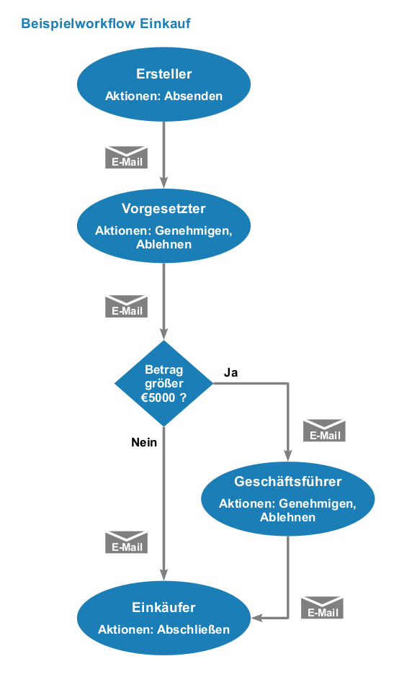
Funktionsweise
Nehmen wir einen einfachen Einkaufsprozess als Beispiel zur Erklärung der Funktionsweise:
Ein Mitarbeiter der Example AG möchte ein neues Handy bestellen, da sein jetziges defekt geworden ist.
Da die Example AG ihren Einkaufsprozess erfolgreich durch einen „ullFlow“-Workflow abdeckt, öffnet der Mitarbeiter seinen Webbrowser und erstellt eine neue Einkaufsanforderung.
Die Datenfelder dieser Einkaufsanforderung wurden den Bedürfnissen der Example AG entsprechend gestaltet.
Im konkreten Fall gibt der Mitarbeiter also einen Betreff, eine Beschreibung was er bestellen möchte und den Betrag der Bestellung ein und klickt dann auf „Absenden“.
Die hinterlegte Ablauflogik erkennt nun, daß der nächste Schritt der Vorgesetzte des Mitarbeiters ist und informiert Ihn per E-Mail über die zu bearbeitende Einkaufsanforderung. Der Vorgesetzte klickt auf den Link im E-Mail, überprüft die Anforderung und wählt nun entweder „Genehmigen“ oder „Ablehnen“.
Im Falle einer Ablehnung muß eine Begründung angeben werden und der Ersteller wird per E-Mail darüber informiert.
Wir wollen aber vom Fall der Genehmigung ausgehen. Die Ablauflogik prüft nun die Höhe des Betrages, damit die Geschäftsführung nicht jede Kleinigkeit genehmigen muss.
Schließlich landet die Anforderung bei der Einkaufsabteilung, und die gewünschten Waren werden bestellt. Sobald das Handy geliefert worden ist, schließt der Einkäufer den Antrag ab, und der Ersteller wird schlussendlich per E-Mail darüber informiert.

Die Vorteile
Im Vergleich zu herkömmlichen Methoden wie zum Beispiel Papierformularen oder per E-Mail versandten Tabellenformularen bietet die elektronische Unterstützung von betrieblichen Abläufen durch „ullFlow“ eine Reihe von Vorteilen:

Transparenz
Jederzeit ist überprüfbar, bei wem und in welchem Status sich ein Antrag befindet. Der Mitarbeiter kann zum Beispiel im Falle von Verzögerungen nachsehen, ob sein Vorgesetzter den Antrag schon genehmigt hat, oder ob der Antrag bereits der Einkaufsabteilung zugewiesen wurde.
Die Einkaufsabteilung wiederum hat einen Überblick über alle offenen Bestellungen.

Dokumentation des Verlaufs
Abgeschlossene Workflowdokumente bleiben im System archiviert. Der Mitarbeiter kann auf Knopfdruck seine früheren Bestellungen einsehen. Genauso die Einkaufsabteilung: im Fall von Unklarheiten ist sofort feststellbar, wann zum Beispiel eine Bestellung ausgeliefert wurde.

Effizienz
Es beginnt schon beim Auffinden des Antragformulares. Die „ullFlow“ Einkaufsanforderung kann zum Beispiel bequem im Unternehmens-Intranet verlinkt werden. Der nächste Vorteil ist die Überprüfung der eingegebenen Daten. Durch die Definition von Pflichtfeldern, Auswahllisten und Validierungen wird die Datenqualität des Antrages sichergestellt und macht ein häufiges Rückfragen mit der „Bitte um Korrektur“ überflüssig.
Die größte Zeitersparnis ergibt sich durch die schnellere Durchlaufzeit. Durch die Benachrichtigung per E-Mail wird eine schnelle Bearbeitung ermöglicht. Dies gilt insbesondere für Unternehmen mit mehreren Standorten oder mobilen Mitarbeitern. Hier ergeben sich im Vergleich zum Versand von Papierformularen per Hauspost enorme Zeitvorteile.
Schlussendlich führt auch die Transparenz zu großen Vorteilen. Telefonische Anfragen entfallen da die Mitarbeiter selbst den Status einsehen können, Missverständnisse und Unklarheiten sind schnell anhand der dokumentierten Fakten geklärt.

Startseite
Jedes ullright Modul ist ähnlich aufgebaut damit Sie sich schnell zurechtfinden.
Die Startseite besteht aus drei Spalten (von links nach rechts):
- Anwendungen / Aktionen
- Suchfunktionen
- Abfragen
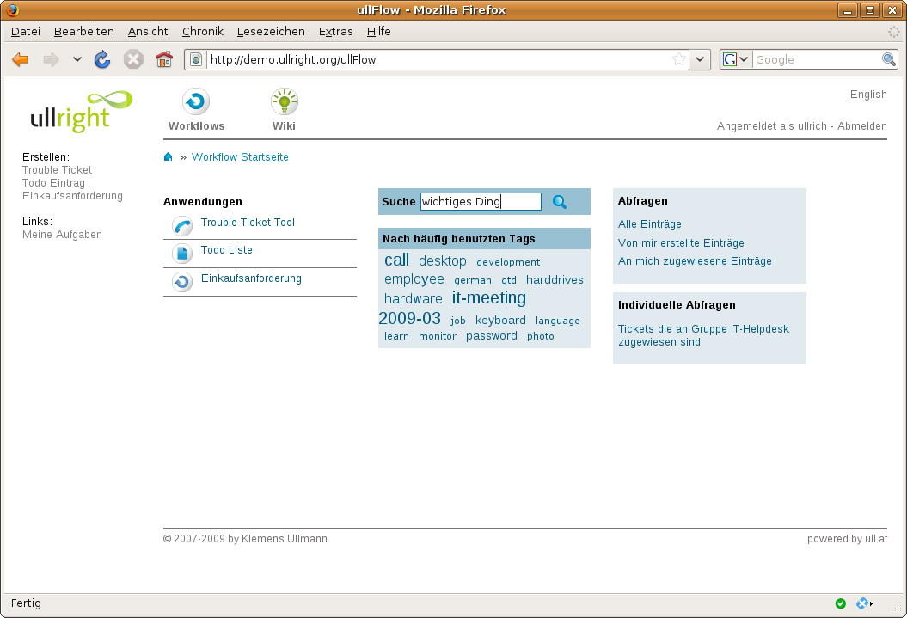

Liste der Anwendungen
In der ersten Spalte wird eine Liste der verfügbaren Workflow-Anwendungen angezeigt. Durch Klick auf eine bestimmte Anwendung, zum Beispiel „Einkaufsanforderung“ wird die Ansicht auf die ausgewählte Anwendungen eingeschränkt.

Suchfunktionen
Geben Sie einfach die gewünschten Begriffe in das Suchfeld ein. Die Suchfunktion sucht in den Feldern ID, Betreff und Tags.
Sie können Dokumente auch direkt anhand von Tags (Schlagwörter) auswählen. Klicken Sie dazu einfach auf ein Tag, und Sie erhalten eine Liste aller Dokumente, für die dieses Tag vergeben wurde

Abfragen
Es stehen eine Reihe von Standardabfragen zur Verfügung:
- Alle Einträge
- Alle von mir erstellten Einträge
- Alle an mich zugewiesenen Einträge
Individuelle Abfragen ergänzen wir Ihnen gerne auf Anfrage.

Ergebnisliste
Auf der Ergebnislisten-Maske haben Sie alle wichtigen Funktionen zur Verfügung:
- Filtereinstellungen
- Neues Dokument erstellen (Nur wenn eine Anwendung ausgewählt wurde)
- Schnellsuche
- Statusauswahl
- Ergebnisliste
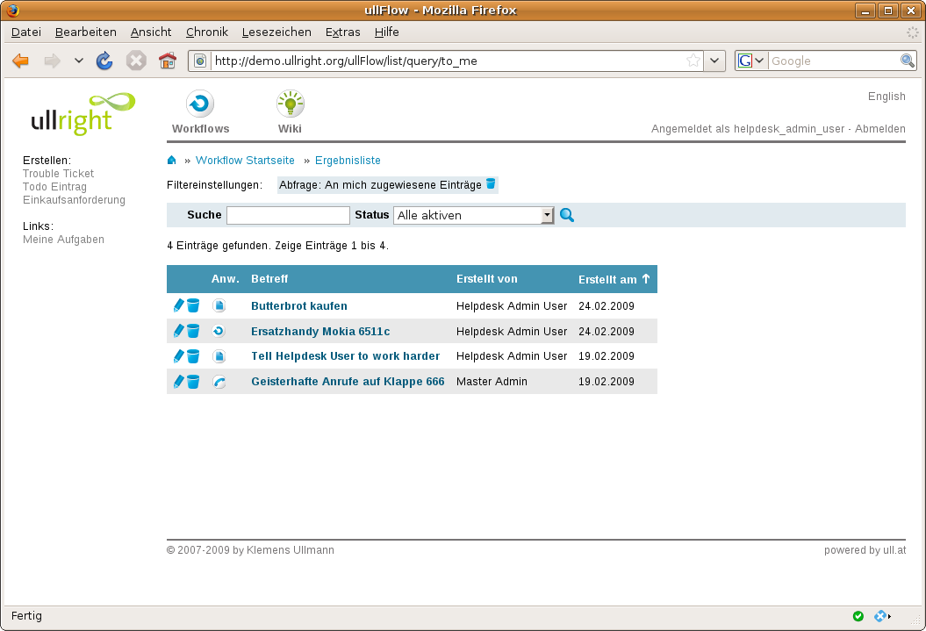

Filtereinstellungen
Die Einträge der Ergebnisliste können durch verschiedene Filter eingeschränkt werden. Auf dem Bildschirmfoto ist das Filter „An mich zugewiesene Einträge“ aktiviert. Somit werden Einträge aller Workflows die an mich zugewiesen sind angezeigt. Ein Filter kann einfach durch einen Klick auf das kleine Mülleimer-Symbol entfernt werden.

Statusauswahl
Standardmäßig werden alle aktiven Einträge angezeigt, also alle Einträge die nicht „abgeschlossen“ sind. Wählen Sie einen beliebigen Status, zum Beispiel „genehmigt“ aus, um nur Einträge mit diesem Status zu sehen. Wählen Sie „Alle“ um aktive und abgeschlossene Einträge zu sehen.

Anzahl der Ergebnisse und Blättern
Sie sehen die Anzahl der gefunden Dokumente und welche Einträge gerade angezeigt werden. Standardmäßig werden 30 Einträge pro Seite angezeigt. Benutzen Sie die Funktion „Blättern“ auf der rechten Seite, um zur nächsten oder zu einer beliebigen Seite der Ergebnisliste zu kommen.

Liste
Damit Sie die neuesten Einträge stets in Griffweite haben, sortiert die Ergebnisliste standardmäßig nach dem Aktualisierungsdatum. Sie finden also die zuletzt geänderten Dokumente ganz oben.
Klicken Sie auf eine der Spaltenüberschriften, um nach dieser Spalte zu sortieren. Klicken Sie ein weiteres Mal, um die Sortierung umzukehren.
Mittels der ersten beiden Symbole jeder Zeile können Sie einen Eintrag bearbeiten oder löschen.
Durch Klick auf den Betreff gelangen Sie zur Ansicht des Dokuments.

Tipp: Die Browser Adresszeile als Kommandozeile
Alle ullright Module unterstützen aktiv das sogenannte „Deep Linking“. Das bedeutet, daß alle wichtigen Parameter, wie zum Beispiel ein Suchbegriff, in der Adressleiste angeführt sind.
Sie können somit jederzeit eine ullright-Adresse als Favorit speichern oder einer Kollegin per E-Mail schicken.
Beispiel: http://www.ullright.org/ullFlow/list/filter[search]/Meeting2009-03/query/to_me
Zeigt alle Dokumente, die an mich zugewiesen sind, und die im Betreff oder den Tags „Meeting2009-03“ beinhalten.

Erstellen und Bearbeiten
Auch die Bearbeitungsseite präsentiert sich einfach und aufgeräumt.
Füllen Sie die nötigen Felder aus und wählen Sie die gewünschte Aktion.
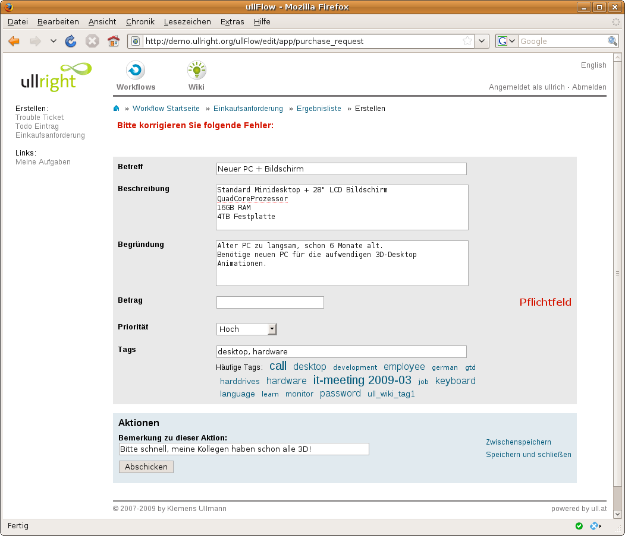

Tags
Vergeben Sie sinnvolle Tags, um das Dokument zu kategorisieren, und die Suche zu vereinfachen. Häufig benutzte Tags werden bereits angezeigt und müssen nur angeklickt werden.

Überprüfung der Eingaben
Um sicherzustellen, daß alle Felder mit korrekten Werten befüllt und alle Pflichtfelder ausgefüllt wurden, werden die Eingaben überprüft, und der Benutzer gegebenenfalls zur Korrektur aufgefordert.

Aktionen
Zu allererst können Sie eine Bemerkung zur Aktion angeben. Diese Bemerkung wird im Verlauf und im Benachrichtigungs-E-Mail angezeigt.
Möchten Sie den Inhalt der Felder nur Speichern ohne eine Workflow-Aktion auszulösen, wählen Sie „Zwischenspeichern“, oder „Speichern und schließen“ falls sie die Bearbeitung später fortsetzen möchten.

Je nachdem in welchem Workflow-Schritt Sie sich befinden, haben Sie verschiedene Aktionen zur Auswahl. Im ersten Schritt ist dies meistens die Aktion „Abschicken“. Durch Klick auf diesen Button wird das Dokument der nächsten Person oder Gruppe zugewiesen. In anderen Schritten haben sie situationsabhängig unterschiedliche Aktionen zur Auswahl, zum Beispiel „Genehmigen“, „Ablehnen“ oder „Zuweisen an“.

Verlauf
Der Verlauf dokumentiert genau wer – was – wann gemacht hat.
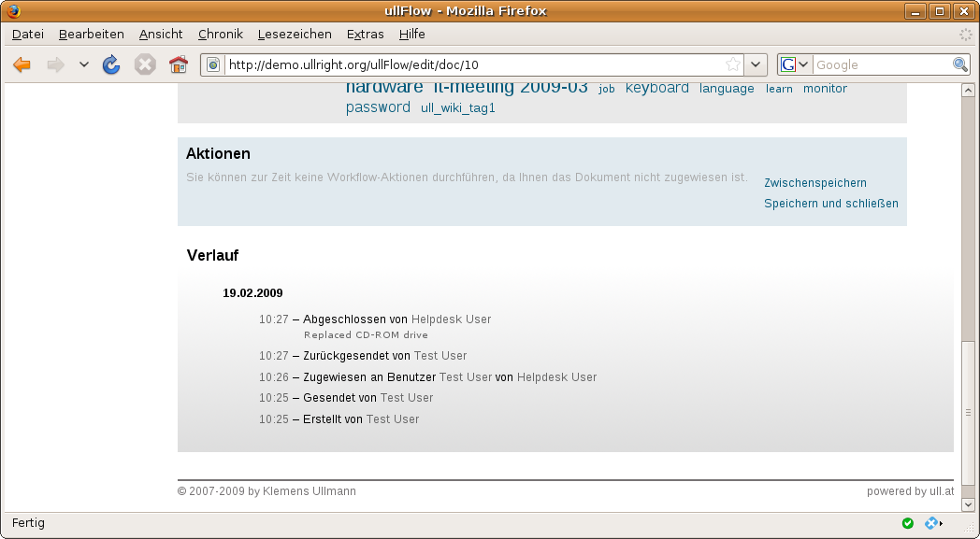

Benachrichtigung per E-Mail
Sobald Sie ein Workflow-Aktion wie zum Beispiel „Genehmigen“ ausgelöst haben, wird die nächste Person oder Gruppe im Ablauf per E-Mail benachrichtigt. Durch einen Klick auf den mitgesendeten Link im E-Mail kann das Dokument sofort weiterbearbeitet werden.
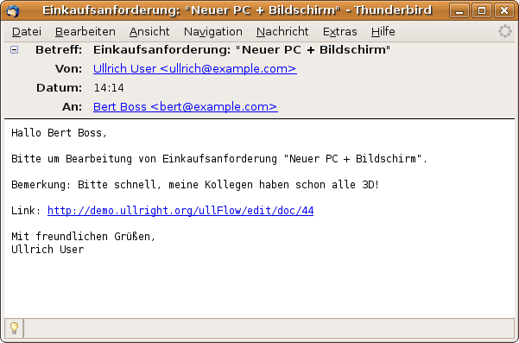

Praktische Funktionen

Persönliche Todo-Liste
Neben den kundenspezifisch eingerichteten Workflows wie zum Beispiel „Einkaufsanforderung“ oder „TroubleTicket“ steht jedem Benutzer ein Mini-Workflow „Persönliche Todo-Punkte“ zur Verfügung.
Damit können Sie Ihre persönlichen Todos im gleichen Programm verwalten.

Ansicht „Meine Aufgaben“
Auf einen Blick können Sie hier alle Ihnen zugewiesenen Einträge einsehen, egal ob zum Beispiel Einkaufsanforderung, Todo-Punkte oder andere.

Verwendung von Tags zur Zusammenstellung einer Besprechungs-Agenda
Ein besonders praktischer Tipp ist der folgende: Stellen Sie sich vor Sie sind ein Mitarbeiter in der EDV-Abteilung der Example AG. Sie haben drei Problemfälle und noch zwei weitere Punkte, die Sie mit Ihrem Chef besprechen müssen. Vergeben Sie einfach für die TroubleTickets dieser Problemfälle das Tag „IT-Meeting 2009-03“. Des Weiteren erstellen Sie zwei Todo-Punkte mit dem gleichen Tag.
Bei der Besprechnung suchen Sie nun einfach nach dem eingegebenen Tag „IT-Meeting 2009-03“ und erhalten sofort eine Ergebnisliste, die sie als Agenda für Ihre Besprechung verwenden können.
